蒙城成长论坛
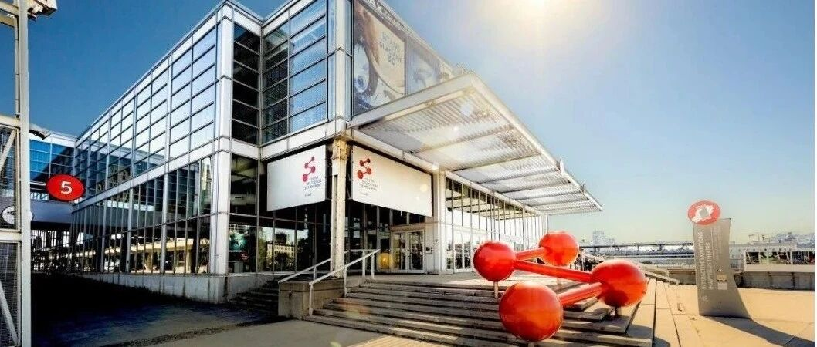

绘出教育梦想，教育展手绘设计征集
原创 蒙城成长论坛 MTL Education Forum

点击蓝字

关注我们

蒙特利尔教育论坛 举办的两届教育展取得了显著成功，成为当地华人社区的一大亮点。这一公益活动汇聚了蒙特利尔许多知名教育机构与相关资源，为社区提供了丰富的信息与交流机会。不少关心子女教育的家长积极参与，展会成为他们了解教育趋势、探讨教育理念以及寻找优质资源的平台。

2025年5月4日周日，第三届教育展将会在老港鼎鼎有名的科技馆举行。

爱绘画的你 ，是否想让自己的作品成为教育展的亮点？我们正在面向孩子或家长征集与教育主题相关的趣味手绘图！快来投稿，用您的创意为2025年教育展增添光彩！

设计要求

主题： 教育相关，可展现学习、成长、梦想等内容。
风格： 趣味性，适合印制在帆布包上。
原创： 设计需为原创，不得侵犯任何版权。

投稿及奖励

投稿截止日： 2024年12月1日
投稿方式： 将手绘作品拍照或扫描成高清图片格式（JPG、PNG或PDF）发送至 mtleduforum@gmail.com ，并附上姓名、年龄、联系方式及创作说明。
被选中的奖励：
- 手绘图将批量印制在帆布包上，用于宣传2025年5月4日教育展。
- 帆布包署名设计者名字，见证您的创意闪耀！
- 帆布包将在教育展上亮相，成为独特的展会纪念品。
- 赠送2个帆布包
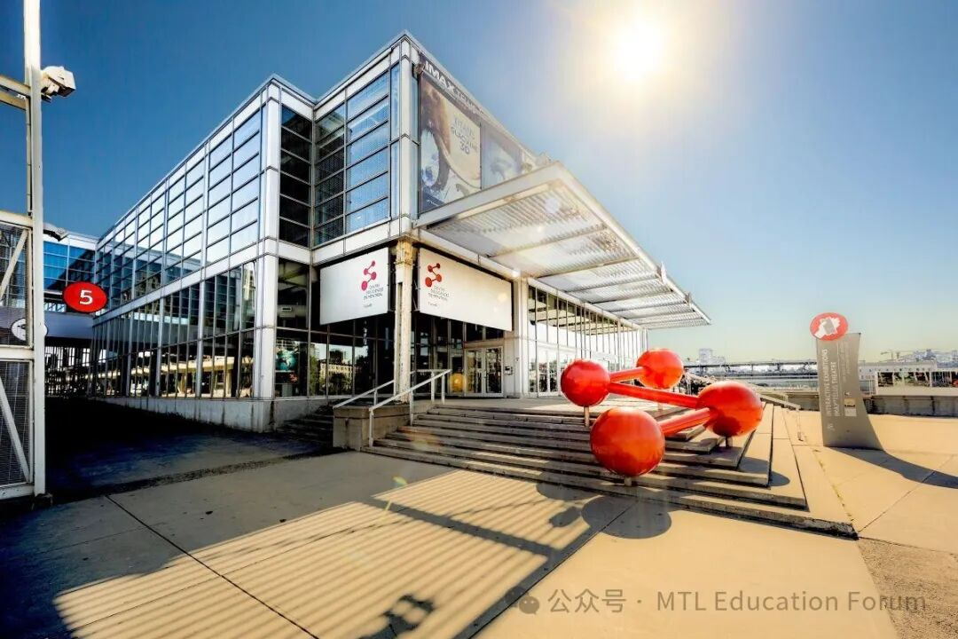

让您的作品点亮教育展！
无论是稚嫩的童趣画笔，还是深刻的艺术表达，都欢迎投稿！期待与您一起，为教育展增添创意与活力！
如有疑问，请微信联系： mtleduforum


扫码参与

微信号： mtleduforum
蒙城教育论坛
未来有我 教育先行
END

ABOUT US

蒙特利尔教育论坛 是魁省在册的爱心公益组织，致力于打造蒙特利尔专业度和可信度最优的教育信息交流平台，拥有15个年级群和15个主题群（民乐之声、吉他之韵、艺术之约、数学之美（中学/小学）、娃去哪儿玩、就业、宠物、义工小老师等等），聚集了上万名华人家长，拥有 天选龙舟队 、 天籁童声合唱团 和 天狼篮球队 ，冬季春季参加 LBQ篮球联赛 ，春季举办 教育展 ，夏季秋季参加 龙舟赛 ， 关爱旋律 公益活动为敬老院送温暖。论坛和各大教育界同行常年合作，举办 公益讲座 ，为华人家长提供丰富可靠的教育信息和资源。

YouTube频道：
https://www.youtube.com/channel/UC44sSt9t3VGkMii5vWAQi9w/playlists
公众号：
MTL Education Forum
官网：
https://www.mtledu.org

—— 教育公益植根于爱 ——
蒙城教育成长论坛
蒙城一手教育资讯
预览时标签不可点
阅读
修改于
微信扫一扫
关注该公众号
知道了
微信扫一扫
使用小程序

取消 允许

取消 允许

取消 允许
×
分析


微信扫一扫可打开此内容，
使用完整服务
： ， ， ， ， ， ， ， ， ， ， ， ， 。 视频 小程序 赞 ，轻点两下取消赞 在看 ，轻点两下取消在看 分享 留言 收藏 听过
精选留言

